امتحان نهاية الفصل الدراسي الثاني - للعام الدراسي 2016-2017م في مادة

40
اللغة العربية - للصف الأول الأساسي
اسم الطالب/ة: ................................... الدرجة
السؤال الأول: أ- أضع دائرة حول ما أسمعه من المعلم: ( ثلاث علامات )

1 | ضُفْدَع | دَفْتَر | ظافِر | ضابِط

2 | مدرسةُ ُ | مدرسَةٍ | مدرسَةً | مدرَسَةُ

3 | غا | عا | غو | عي

ب- أستمع للقصة ثم أضع دائرة حول الإجابة الصحيحة مما بين القوسين: ( درس حرف الطاء )
- يدرس طارقُ ُ في الصف | { | الثاني | - | الثالث | - | الأول | }
- استيقظ طارقُُ من نومه | { | نشيطاً | - | كسلاناً | - | مريضاً | }
- جلس طارقُُ حول طاولة | { | الغرفة | - | المطبخ | - | الصف | }

السؤال الثاني: أصل الكلمة بالصورة الدالة عليها: ( علامتين )

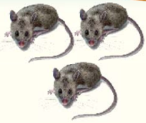 | 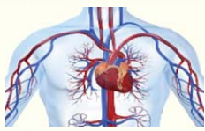 | 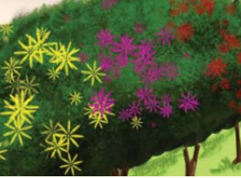 | 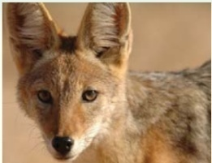
شَرايين | واوي | جُرْذان | زُهور

السؤال الثالث: حوط بحسب المطلوب: ( ثلاث علامات)

1- | حرف الكاف | سَمْــك | كَــبير
2- | حرف الهاء | نَــهـــيل | وُجوه
3- | حرف الظاء | ناظــور | ظـافِر

السؤال الرابع: أكمل الكلمة بالمقطع المناسب: ( أربع علامات )
(( كــيــ - غـــو - ذا - ضـيــ ))
جُــرْ....ن | حَــ....م | بَرْ.....ث | رَ.....ـع

السؤال الخامس: أكمل الكلمة بشكل الحرف المناسب: ( ثلاث علامات )
1- | ( غ - ـغ ) | فَرا.... | صَــمْــ....
2- | ( ض - ضـ ) | نِــ....ـال | بَيْــ.....
3- | ( أ - آ ) | ....سَد | قُرْ....ن

السؤال السادس: أقرأ الفقرة التالية ، ثم أستخرج كلمات تحتوي على المطلوب: ( أربع علامات )

عادَ ثابِتُ ُ وَ خِتامُ مِنَ الْمَدْرَسَةِ ، الْتَفَتَتْ خِتامُ خَلْفَها، فَرَأَتْ رَجُلاً كَبيرَ السِّنِّ يَحْمِلُ سَلَّةَ خُضارٍ.

- لام قمرية ........................ | - لام شمسية........................
- تنوين ضم ........................ | - تاء مربوطة ........................
السؤال السابع: أكمل بحسب المثال :( ثلاث علامات )

مدرسة الْمدرسة  غُراب  سَلَّةَ  الرَّجُلُ | قامَ قامتْ  حَمل  عاشَ  شَرِبَتْ

السؤال الثامن: أكون من مجموعة الحروف ثلاث كلمات لها معنى :( ثلاث علامات )

م * ض * غ * ي * ب * ر * ا * و

- .......................... | - .......................... | - ..........................

السؤال التاسع: أصل المقاطع و أكتب الكلمة:( أربع علامات )

ضِفْـ | ب | - ................
ذيـــ | آن | - ................
مَـغْـــ | دَع | - ................
قُرْ | رِب | - ................

السؤال العاشر:أصنف الكلمات تحتوي على المطلوب :( علامتين )

(( جَرى * آمن * أحمد * * باسمُ ُ ))
تنوين ضم | ألف مقصورة | همزة قطع | همزة مد

السؤال الحادي عشر:أرتب الحروف و أكتب الكلمة بحسب الصورة :( ثلاث علامات )

ر - ي - غ - ف | ل – ف – س – ط – ن - ي | ض – ي - ع - ر
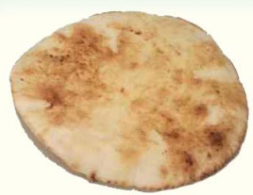 | 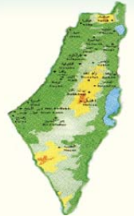 | 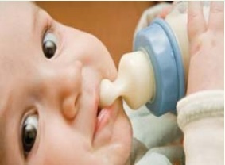
................ | ................ | ................

السؤال الثاني عشر:أكمل الجملة بالكلمة المناسبة: ( أربع علامات )

(( طَعامٍ * الْحُقولِ * صَغيرُ ُ * الْماءِ ))
- عاشَ عُصْفورُ ُ ................ عَلى شَجَرَةِ زَيْتون
- لَنْ أُسْرِفَ فــي .............. بَعْدَ الْيَوْم
- طارَتْ الْفَراشاتُ فــي................
- بَحَثَ قِرْدُ ُ جائِعُ ُ عَـنْ ................
السؤال الثالث عشر: أكتب الجملة بخطٍ جميل مرتين( علامتين )

يَــدْرُسُ غالِبُ ُ فــي مَدْرَسَةِ ذُكـــورِ فِلَسْطين
أطيب الأمنيات بالنجاح و التوفيق

